Thuisblijvers:
Maandag : Maandagmorgen zijn we gaan sporten en deden we : badminton, tussen vier vuren enz.
In de namiddag zijn we gaan schaatsen in Liedekerke en op het einde was de schaatsbaan voor ons alleen en dat was super leuk
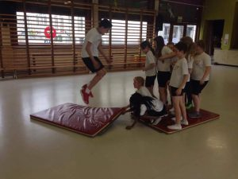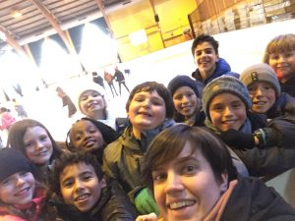
Dinsdag : Zijn we in de voormiddag gaan zwemmen en kwamen met de laatste bus terug.
In de namiddag deden we gezelschapspelletjes, tekenen, schaken, enz. En dat was ook super leuk.
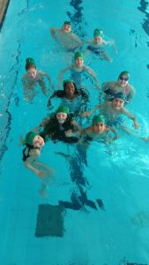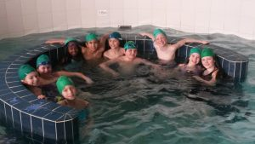
Woensdag : In de voormiddag hielpen we de kleuters. Om kwart voor 10 gingen we met de kleuters naar de Blomblom en hebben we naar ;Het Wolk; gezien het toneeltje was niet zo leuk voor ons maar wel voor de kleuters. Daarna brachten we de kleuters ook terug veilig naar school.
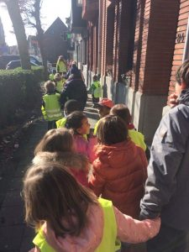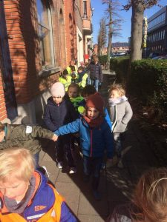
Donderdagvoormiddag ; Deden we 3 uur lang aan sport in de sporthal van de middelbare we deden circustrucjes, voetbal, badminton, basket, enz. Na het sporten waren we allemaal moe.
In de namiddag werden we onderverdeeld in 2 groepen. Zo ontstonden de spasten en de billenknijpers we speelden Times Up en Pictionary.
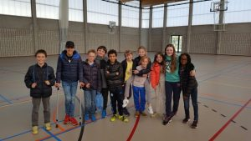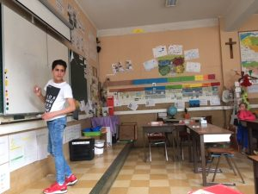
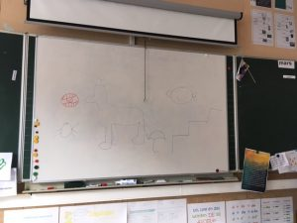

Vrijdag : We zijn Naar Tragel gegaan in Aalst en begon de dag mat bowling en squash.
Met squash was het moeilijk met het balletje te raken. Bij bowling werden er enkele spares en strikes gegooid. Dan was het lunchpauze de broodjes en frisdrank smaakten. Daarna gingen we muurklimmen en sommige raakten tot aan de top. De ene klom de andere hielp met de beveiliging. Als afsluiter kreeg iedereen nog een ijsje die waren super lekker .
